软件使用说明书
申请材料草稿

软件全称：哦狐
软件版本号：1.2.140
著作权人：王昊天
编制日期：2026年11月11日
说明：本稿依据当前本地项目与隔离环境中的页面整理，所用截图为未登录、未绑定课程状态。当前工作区标注 1.2.140 且含打包后的修改，提交前须确定源码基线并逐项复核。

一、软件概述
本软件是面向校园生活场景的移动应用，提供学习安排、校园服务、信息浏览和个人管理等入口。用户可以根据实际账号及校园服务的接入情况使用相关功能。
主要模块包括：首页今日安排与常用功能、课程表、服务中心、校园广场及专注计时等。部分功能需要登录、绑定教务账号、联网或依赖外部服务，具体以实际部署版本和授权情况为准。

二、运行与使用准备
本项目包含 Android 应用及 Web 界面。当前工程配置的 Android 最低系统版本为 Android 6.0（API 23）；设备兼容性、联网条件和最终支持范围应按申请版本测试结果填写。
启动应用后可浏览公开页面；涉及账号数据和教务信息的功能，根据页面提示登录或绑定。网络连接、系统通知和其他权限由实际功能及用户授权情况决定。
本说明书的界面图来自本地运行页面，未接入实际账号数据，不代表所有在线服务已完成验收。

三、首页
首页汇集今日安排、今日任务和常用功能。进入后可查看提示信息，并通过相应入口前往课表、待办和校园服务。未绑定课表时，页面提供绑定入口。
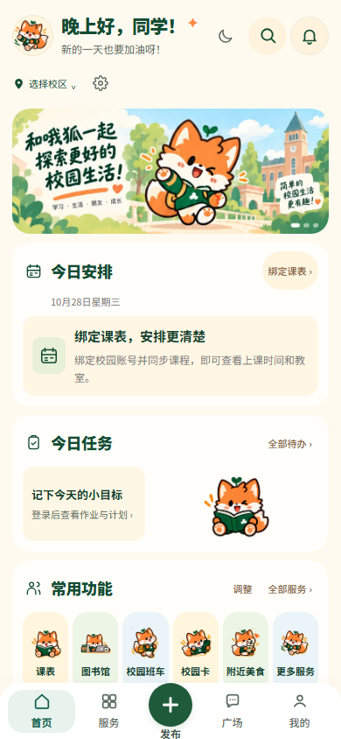
图 1 首页（未绑定课表状态）

四、课程表
从首页或服务入口进入课表页面。尚未绑定时，可通过“绑定课表”进入相应流程；完成教务账号绑定与数据同步后，再按页面实际显示查看课程信息。页面同时提供提醒等入口。
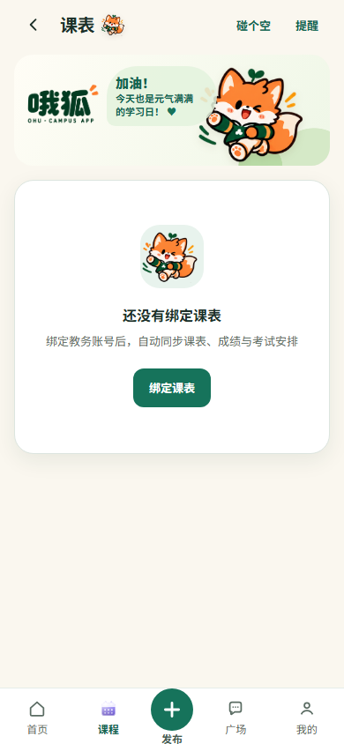
图 2 课表（未绑定状态）

五、服务中心
服务中心按类别汇集校园功能。用户可以通过搜索框或服务入口查找所需功能，进入相应页面。部分服务跳转第三方官方入口，使用效果取决于外部系统。
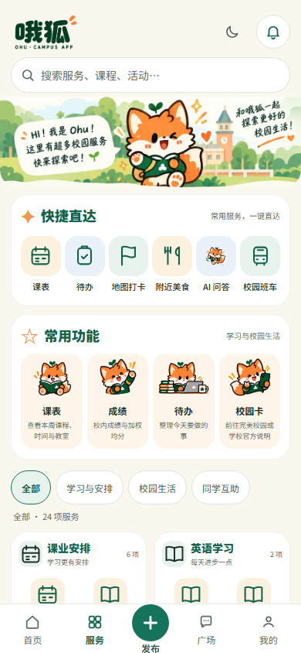
图 3 服务中心

六、校园广场
校园广场提供校园动态等内容入口。用户可以在页面中切换内容类别、查看可用信息；发布和互动等操作可能需要登录并符合实际部署的权限设置。
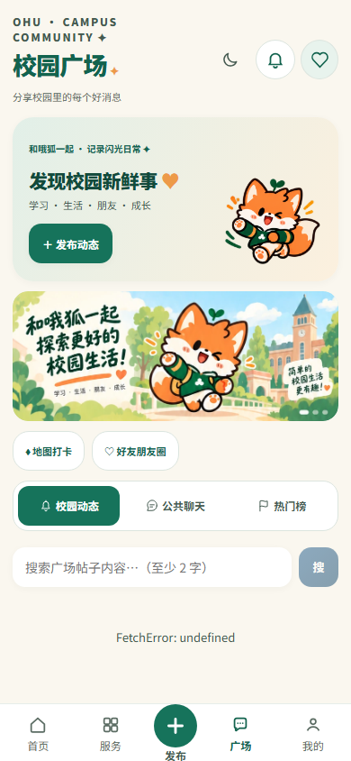
图 4 校园广场

七、专注计时
在专注页面选择需要的计时时长并开始专注。页面显示当前计时状态和相关操作；统计数据及提醒结果以实际使用与系统设置为准。
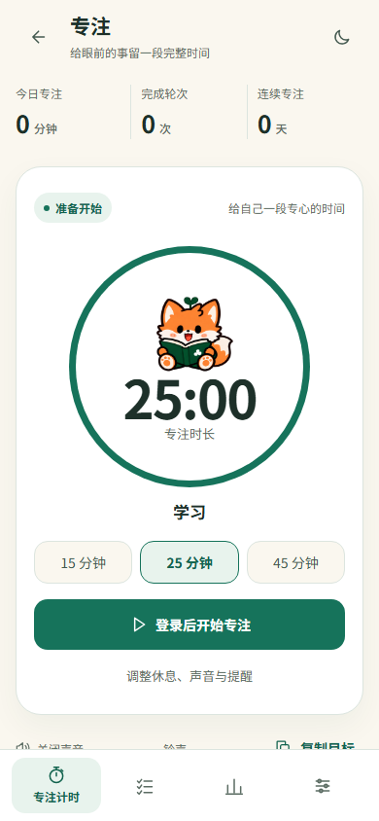
图 5 专注计时

八、待办和个人设置
通过待办入口查看和管理个人任务；具体字段、提醒与同步情况以所选版本的实际页面为准。用户可在个人页面进入设置，管理应用相关选项。

九、使用注意事项
1. 请根据页面提示使用已授权的账号及校园服务，不同学校或部署环境可能具有不同的接入条件。
2. 通知提醒受到系统通知权限、后台运行策略及设备设置影响，应在实际设备上检查。
3. 本说明书使用当前工作区页面截图。申请材料的源码、说明书、软件名称和版本应保持一致，提交前应核实对应的代码基线及权属。

